Szegedi Szent Benedek School of Business Technikum

Minden Egy Helyen

Szakképesítés neve: Szoftverfejlesztő -és tesztelő 506131203

Témavezető: Babinszky Mónika, Bodrogi Péter

Készítők: Lipták Dominik, Rácz Norbert, Trájer Balázs

Tartalom

A projekt részletei 4

Frontend keretrendszer – Bootstrap 4

Mi az a Bootstrap? 4

Backend keretrendszer - Laravel 4

Mi az a Laravel? 4

Laravel projekt kezdése 5

Mi az a Composer? 7

Frontend 8

Főoldal nézet 8

Regisztráció nézet 8

Bejelentkezés nézet 9

Admin oldal 10

Profil oldal 10

Backend 10

Új adatbázis csatlakozás 10

MVC – Model View Controller 12

Model (Modell) 12

View (Nézet) 12

Controller (Vezérlő) 12

Hitelesítés 13

Regisztáció logika 13

Bejelentkezés logika 14

Kijelentkezés logika 14

Admin felület 14

Profilok kezelése 15

Helyszínek kezelése 15

Profil felület 16

Profil adatai - Profilkép 16

Profil adatai – Név és cégszám 17

Profil adatai – Jelszó 17

Helyszínek kezelése 18

Helyszín törlése 19

Helyszín keresése 19

Weboldal használata 20

Általános felhasználói szemszögből (látogató) 20

Vállalkozás felhasználói szemszögéből 21

Tesztelés 23

Hozzáférések tesztelése 23

Általános kezelés 23

Vállalkozás feltöltése 23

Profil elérése 24

Törlés 24

Források 24

# A projekt részletei

## Mi is ez a weboldal?

A Minden Egy Helyen egy olyan weboldal, ahova vállalatok, vállalkozások feltölthetik a saját vállalkozásukat, és a látogatók egy oldalon tudnak böngészni a feltöltött vállalkozások közül. Az weboldal a <https://www.yelp.ie/dublin> weboldal alapján készült, ez egy Dublini weboldal amely eléggé felkapott Írországban, és meg láttuk, hogy egy ilyen weboldal Magyarországon is meg állná a helyét. Jelenleg csak Szegeddel foglalkozunk, és azon belül is csak az éttermekkel, bárokkal és útszéli kajáldákkal. A weboldal lényege hasonló a Google keresőjéhez, viszont próbáltunk egy könnyebben átlátható, letisztultabb weboldalt létrehozni.

## Frontend keretrendszer – Bootstrap

### Mi az a Bootstrap?

Bootstrap egy nyílt forráskódú front-end keretrendszer, amelyet az X (volt Twitter) fejlesztett ki. A fő célja, hogy egyszerűsítse és felgyorsítsa a webfejlesztést, biztosítva egy előre elkészített, reszponzív tervezésű és testre szabható alapokat. Bootstrap tartalmaz egy sor stíluslapot (CSS) és JavaScript komponenst, amelyek segítségével könnyen elkészíthetők a weboldalak és webalkalmazások. Ezek a komponensek tartalmaznak például gombokat, navigációs sávokat, űrlapokat, modálokat és sok más elemet, amelyek gyorsan és egyszerűen alkalmazhatók. Egyik fő előnye, hogy reszponzív kialakítással rendelkezik, ami azt jelenti, hogy automatikusan alkalmazkodik a különböző eszközök és képernyőméretek méretéhez, például asztali számítógépekhez, laptopokhoz, táblagépekhez és okostelefonokhoz. Ezáltal a Bootstrap segít abban, hogy egy weboldal vagy alkalmazás jól működjön és jól nézzen ki mindenféle eszközön. Bootstrap egyszerűen használható, mivel dokumentációja és széles körben elérhető oktatóanyagok segítik a fejlesztőket az alkalmazásában. Emellett a Bootstrap rengeteg előre elkészített sablont is tartalmaz, amelyek tovább könnyítik a fejlesztési folyamatot, így a fejlesztők gyorsan és hatékonyan készíthetnek professzionális kinézetű weboldalakat és alkalmazásokat.

## Backend keretrendszer - Laravel

### Mi az a Laravel?

A Laravel egy nyílt forráskódú, PHP programozási nyelven írt webes alkalmazásfejlesztési keretrendszer. Az alapjaiban olyan eszközök és struktúrák gyűjteménye, amelyek segítenek fejlesztőknek a webes alkalmazások gyors és hatékony építésében. A Laravel célja, hogy egyszerűsítse a fejlesztési folyamatot, lehetővé téve a kód újra felhasználhatóságát és a könnyű karbantarthatóságot. A Laravel számoskiegészítőt, csomagot és eszközt kínál, amelyek lehetővé teszik a fejlesztők számára a gyors és hatékony fejlesztést. Ez a keretrendszer népszerűvé vált a fejlesztők körében a könnyű használhatósága, a kiterjedt dokumentációja és a nagy közössége miatt.

### Laravel projekt kezdése

Egy Laravel projekt úgy kezdődik, hogy elsősorban egy kiegészítő programot be kell szerezni, ez a program a Composer. A Composer -ről későbbiekben lesz szó. A Laravel -t legegyszerűbben a Laravel weboldalán megtalálható dokumentáció alapján lehet elkezdeni. Ha le van töltve a Composer, akkor egy tetszőleges helyen kell nyitni egy parancssort vagy Git Bash -t, majd az alábbi kódot kell bemásolni vagy beírni.

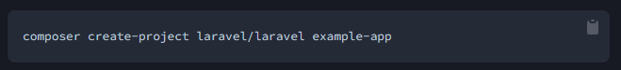

Hogyha ezt a kódsort futtatjuk, akkor a jelenleg megnyitott mappába egy „*example-app*” nevezetű projektet fog létrehozni, ez a folyamat számítógéptől függően változó ideig tarthat.

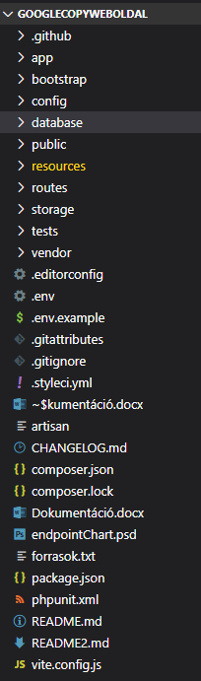

Ha a projekt létre lett hozva, akkor valahogy így fog kinézni a projekt mappanézete, leszámítva pár filet, amit utólag lett hozzáadva. A Laravel tartalmaz egy php szervert is, ezt a „*php artisan serve*” parancsot a terminálba kell beírni és így lehet elindítani.

Hogyha el van indítva a szerver, akkor ez a weboldal fog megjelenni:

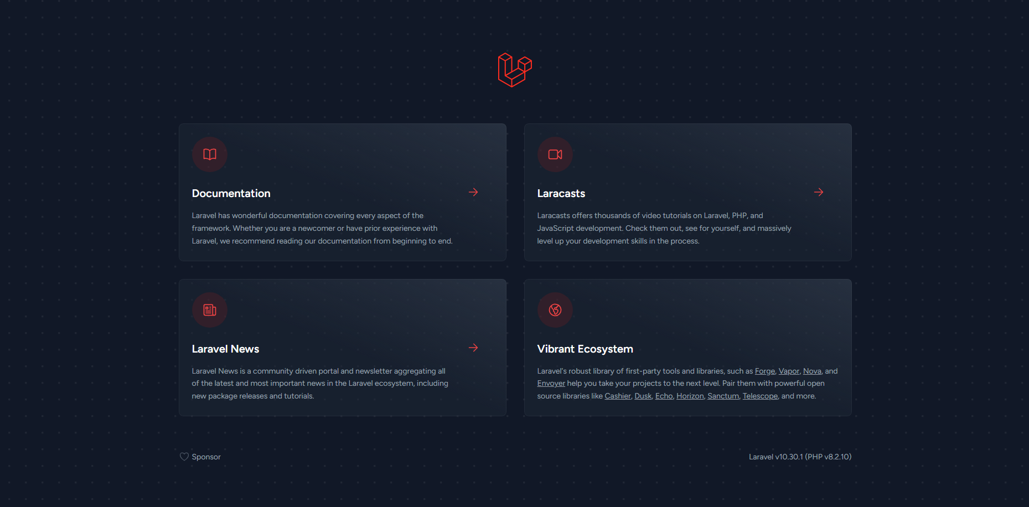

Ez az előre legenerált főoldal, amin pár Laraveles weboldal található meg és lehet támogatni a Laravel kitalálóját, Taylor Otwell -t.

### Mi az a Composer?

A Composer egy népszerű függőségkezelő eszköz a PHP programozási nyelvhez. A fő célja, hogy segítsen a PHP-alapú projektjeinkben az egyes könyvtárak és csomagok kezelésében, valamint ezek függőségeinek hatékony kezelésében. Ez az eszköz lehetővé teszi a fejlesztők számára, hogy egyszerűen telepítsék, frissítsék, és kezeljék a különböző külső könyvtárakat, csomagokat, és azok verzióit a projektjükben. A Composer egy JSON-alapú konfigurációs fájlt használ, amely tartalmazza a projekt függőségeit, valamint azok verzióit és kapcsolódó beállításokat. Az eszköz automatizálja a külső függőségek letöltését az internetről és azok integrálását a projektbe. Például a Composer segít PHP keretrendszerek, könyvtárak vagy egyedi csomagok telepítésében a Laravel, Symfony, vagy más PHP-alapú projektek számára. Emellett gondoskodik a verziók kezeléséről és az összes függőség feloldásáról, hozzáogy biztosítsa a megfelelő működést a projektben. A Composer jelentős mértékben megkönnyíti a fejlesztők számára az alkalmazások fejlesztését és karbantartását, valamint lehetővé teszi a könnyű és hatékony együttműködést az nyílt forráskódú PHP projektek között.

# Frontend

## Főoldal nézet

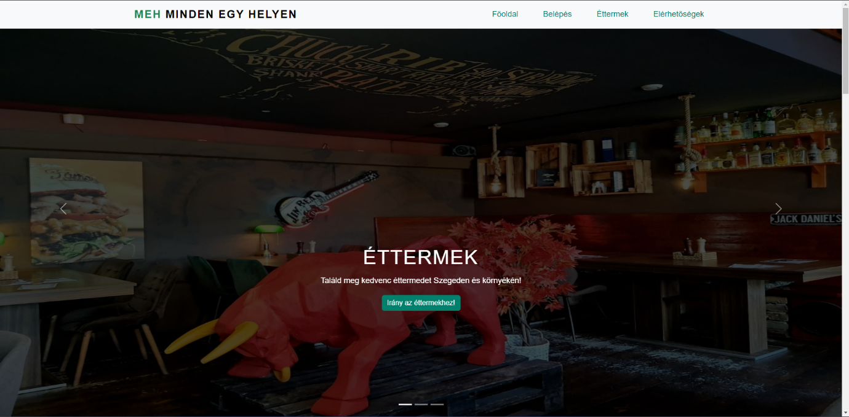

A főoldalon megtalálható az oldal témája, és ha lentebb görgetünk, kapunk róla egy rövid leírást is az oldal létezésének miértjéről, és céljáról.

## Regisztráció nézet

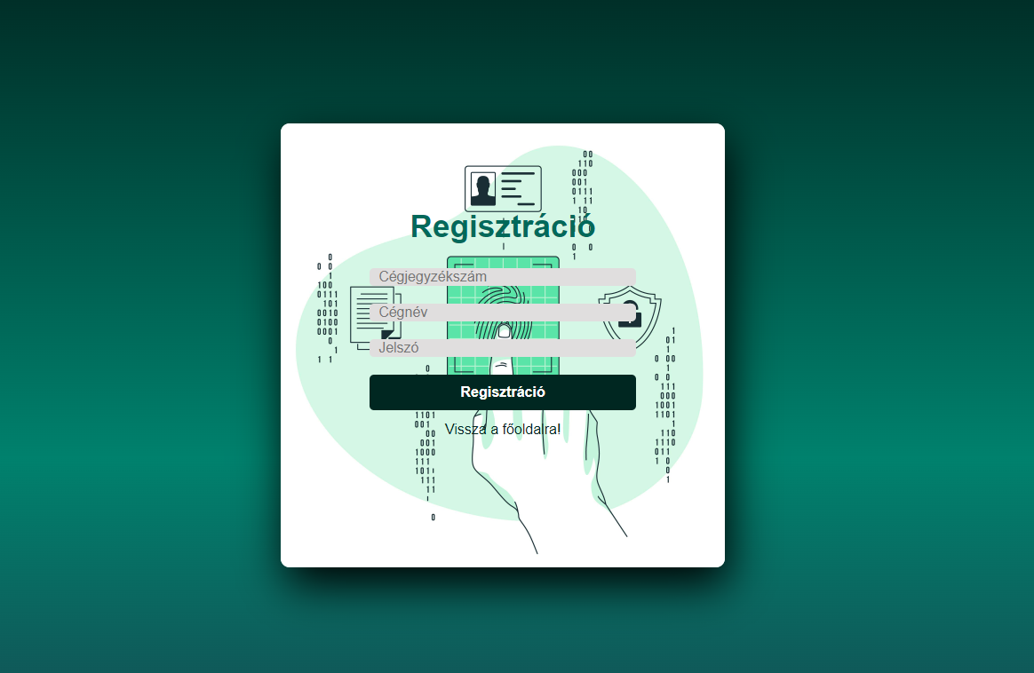

A regisztrációs oldal egy egyszerű formból áll. Nevet, egy cégszámot és egy jelszót kér, majd ezeket meg az id -t, az időt amikor létre lett hozva és az időt amikor legutóbb módosítva lett hozzáadja az adatbázishoz, ha sikeres a regisztráció akkor egy zöld figyelmeztetés feljön a „cégnév” felett.

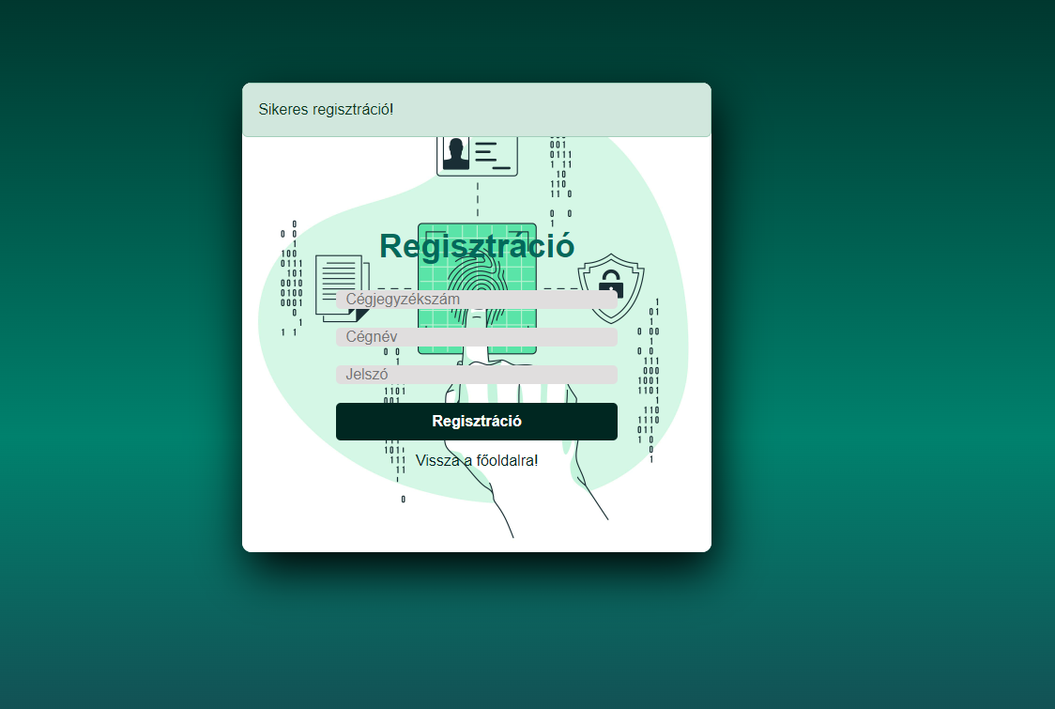

## Bejelentkezés nézet

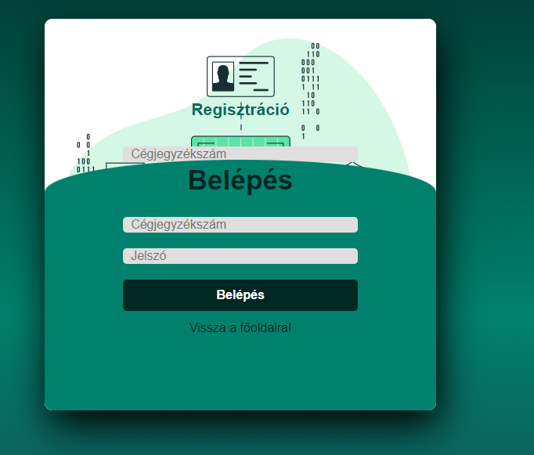

A bejelentkezésnek is egyszerű kinézete van tesztelési indokokból. Itt ugyan úgy egy formot használ, majd ennek az adatait kapja meg a backend.

*Éttermek oldal nézet*

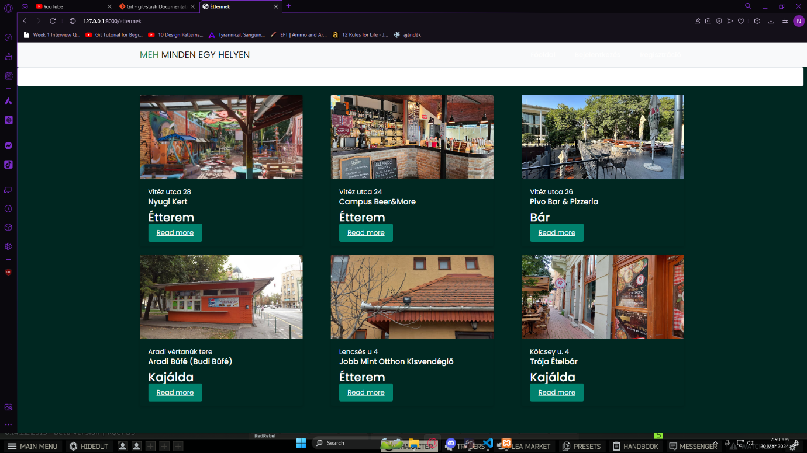

*Az éttermek oldalon láthatóak a felhasználók által feltöltött helyek, képekkel, és a képek alatt fel van tűntetve a neve, a kategóriája (Éttermek, Bárok, Kajáldák,stb.) és a címe, hogy hol található.*

*Feltöltés oldal*

*A vállalkozások, belépve a profiljukba, egy feltöltés fülön tudják feltölteni a vállalkozásukat. Ez a feltöltés egy formmal történik meg, itt a vállalkozónak be kell írnia a nevét, telefonszámát, címét, meg kell adnia az étterem kategóriáját, adnia kell egy leírást a helyszínről, fel tud tölteni képet (Kizárólag URL-el tud képet feltölteni), és amennyiben rendelkezik weboldallal, azt is megadhatja.*

## Admin oldal

Egy működő admin oldal elengedhetetlen egy oldal számára, amin forgalom van, így itt is jelen van.



Az admin oldalon minden egyes regisztrált egyed megjelenik, itt lehet törölni is ezeket.

## Profil oldal

A profil oldal csak a cégeknek jelenik meg, ehhez nem tud az admin vagy látogató hozzáférni.

## ToDo Éttermes rész

## Modal

Ha részletesen meg akarja nézni valaki az egyik feltöltött vállalkozást, akkor a „*Részletek*” gombra nyomva egy „modál” jön elő.

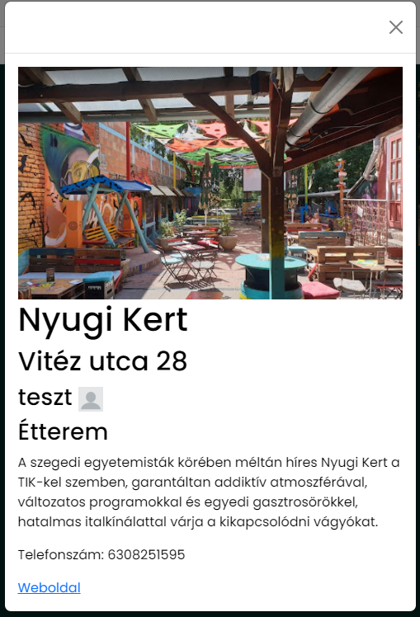

A Bootstrap modál egy felugró ablak, amely lehetővé teszi a tartalom megjelenítését az aktuális oldal felett. Ezen az ablakon látszódik minden adata a vállalkozásnak, amit a vállalkozó feltöltött.

# 

# Backend

## Új adatbázis csatlakozás

Mivel a Laravel keretrendszer hozzá lett adva a projekthez, ezért új csatlakozást kell létrehozni.

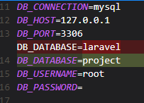

Ahhoz, hogy hogy hozzácsatoljuk, az „*.env*” fileban át kell írni a „*DB_DATABASE*” értékét az alap „*laravel*” -ről a mi adatbázis nevünkre, ami ebben az esetben „*project*”. Emellett még a „*config/database.php*” fileban is át kell írni az adatbázis nevét és felhasználó nevét a helyesre.

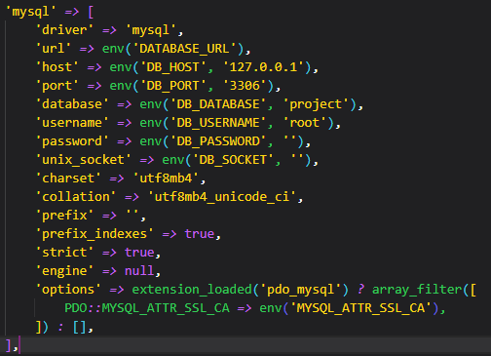

Miután ezek a konfigurációs fileok át lettek írva, egy migrációt kell létrehozni, ezt a következő paranccsal lehet:



Ez létrehoz egy nyers migrációs filet, ebben meg kell adni a tábla oszlopok neveit és egyéb tulajdonságait.

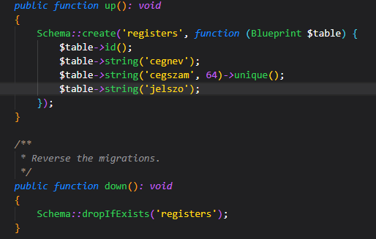

Ha be lett állítva a migrációs file, akkor a következő paranccsal lehet létrehozni a táblát:



Ez a rész hibára tud futni, mivel a php tele van kiegészítőkkel, amit manuálisan kell aktiválni, ebben az esetben a „*extension=pdo*” -t kell aktiválni.

## MVC – Model View Controller

Az MVC egy tervezési minta, amelyet a szoftvertervezésben alkalmaznak a kód strukturálására és szervezésére. Az MVC elkülöníti egy alkalmazás három fő részét, hogy könnyebbé tegye a fejlesztést és karbantartást. Ezek a három fő rész:

### Model (Modell)

A modell felelős az alkalmazás üzleti logikájáért és adatmanipulációjáért. Itt találhatók az adatstruktúrák, adatbázis-interakciók és más olyan komponensek, amelyek közvetlenül kapcsolódnak az alkalmazás adattárolásához és feldolgozásához. A modellek kezelik az adatok integritását és logikáját.

### View (Nézet)

A nézet felelős az adatok megjelenítéséért és az interfész kialakításáért. Ez a rész teszi lehetővé, hogy az alkalmazás a felhasználóval kommunikáljon. A nézetek olyan elemeket tartalmaznak, mint az HTML-sablonok, amelyekkel az adatokat megjelenítik a felhasználó számára.

### Controller (Vezérlő)

A vezérlő kezeli a felhasználói bemeneteket és szabályozza a kommunikációt a modell és a nézet között. Amikor a felhasználó valamilyen műveletet hajt végre (például gombnyomás vagy űrlap beküldése), a vezérlő kezeli az eseményt, módosítja a modellt (szükség esetén) és frissíti a nézetet.

## Hitelesítés

Ezen a weboldalon a cégeknek kell csak regisztrálniuk, abban az esetben, ha posztolni akarnak. A Laravelben létezik az „*php artisan make:auth*” parancs, ami előre létrehozza a hitelesítéseket a megadott modellre, de a projekt esetébe nem volt használva.

### Regisztáció logika

Ahhoz, hogy a regisztrációhoz hozzáférjen a felhasználó, létre kell hozni egy controllert. Ezt az alábbi kóddal lehet létrehozni:



Ebben a fileban eleinte csak egy osztály található.

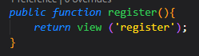

A fenti funkcióval el kell látni, mert ezt fogja meghívni amikor át akarunk menni a „*/register*” oldalra. Ahhoz, hogy működjön, a „*/routes/web.php*” -ban meg kell hívni:



Hogyha megkapja a „post” -ot a szerver, akkor egy másik funkciót küld

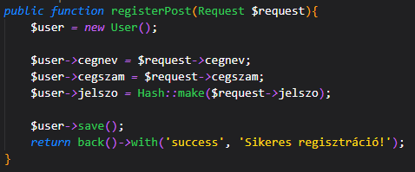

### Bejelentkezés logika

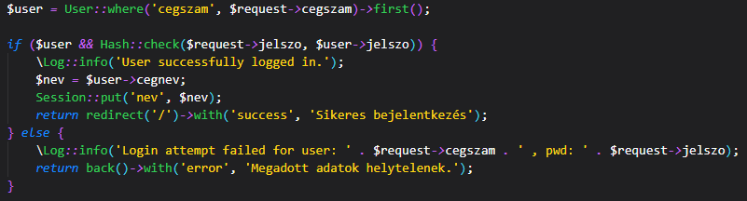

A bejelentkezési logika lényege, hogy a „*user*” model alapján létrehoz egy új usert, ez megkapja a megadott cégszámot, majd ellenőrzi, hogy a usernek megadott jelszó az megegyezik e a lekért jelszóval, ha megegyezik, akkor egy változónak átadja a nevet, amit majd késöbb a „*session*” fog használni, és visszairányítja a felhasználót a főoldalra.

### Kijelentkezés logika

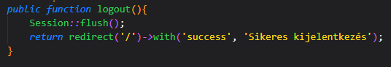

A kijelentkezés szimplán csak törli a törli a munkamenetet.

## Admin felület

Az admin felület létszükséges egy ilyen projekt során, ezért itt is implementálásra kerül.

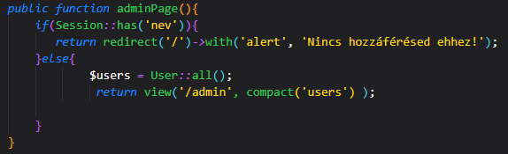

### Profilok kezelése

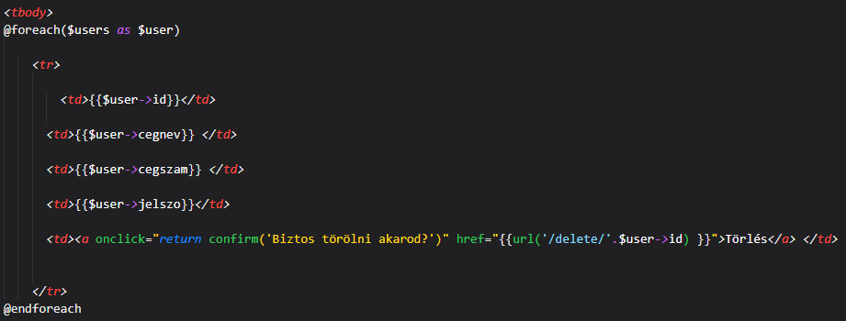Első sorban minden regisztrált felhasználó kiírásra kerül, ehhez meg kell hívni a „*user*” modellt.

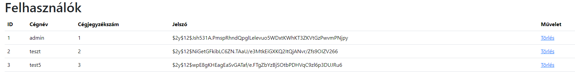

### Helyszínek kezelése

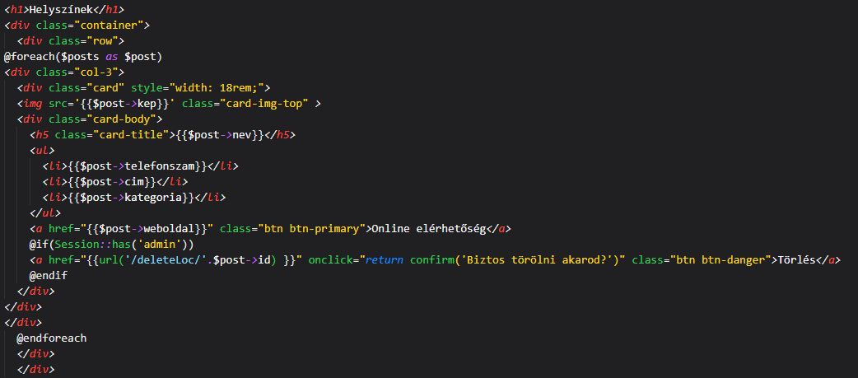

Helyszínek minden adattal együtt kilistázásra kerülnek.

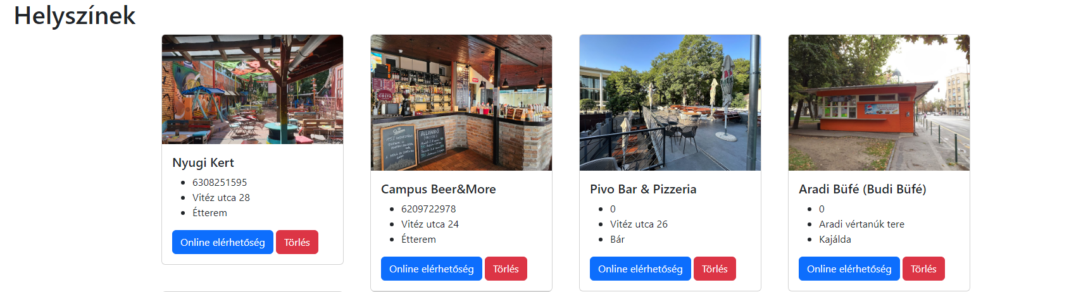

## Profil felület

A profil felület bonyolultabb, mint az admin, mert itt csak a „*session*” -ben eltárolt felhasználó adatai jelennek meg és csak azokat lehet módosítani.

A profil felületet 3 részre lehet szétszedni.

### Profil adatai - Profilkép

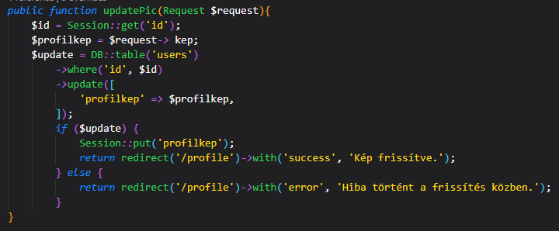

Az „*updatePic*” funkció egy formmból kéri át az értéket, majd feltölti az adatbázisba. Ha minden jól ment, akkor sikerrel fog visszajönni és a munkamenetnek átadja az új értéket.

### Profil adatai – Név és cégszám

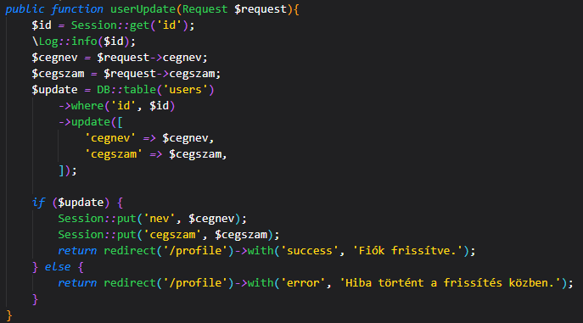

A cégnevet és a cégszámot ugyan úgy lehet megváltoztatni, mint a profilképet, egy formmból kéri át az adatokat, majd az id alapján feltölti az adatbázisba, majd a munkamenetnek átadja az értékeket, hogy azonnal látszódjanak.

### Profil adatai – Jelszó

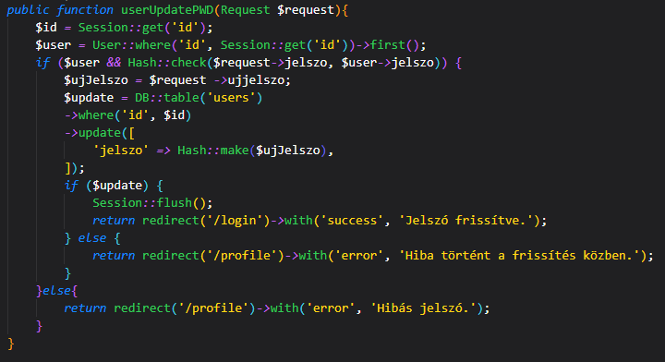

A jelszó nagyrészben ugyan úgy működik, mint a fentiek, csak ennél ellenőrzi, hogy a jelenlegi jelszó megegyezik e az adatbázisban hozzárendelt jelszóval, ha megegyezik akkor a formmban lévő új jelszót feltölti, majd a bejelentkezési oldalra visz tovább.

## Helyszínek kezelése

A weboldal lényege, hogy helyszíneket töltenek fel a vállalkozások, így ez elengedhetetlen. A helyszíneket formon keresztül lehet feltölteni. Egy helyszínnek 7 tulajdonságát kell megadni, a 2 id -t automatikusan megkapja.



Ha a felhasználó minden kötelező adatot megadott, akkor utána a form értékeit a kontroller átkéri.

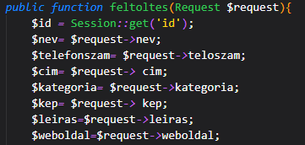

Miután változókba eltárolta az értékeket, a „*DB*” beépített osztállyal lefut egy feltöltés.

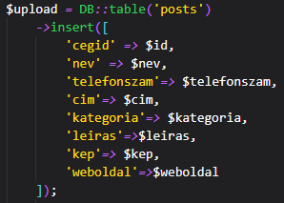

Ez a feltöltés egy változóba kerül eltárolásra, amit majd vizsgál, hogy sikeres volt e a feltöltés.

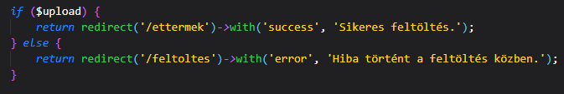

Ha sikeres a feltöltés, akkor az helyszínek oldalára fog visszairányítani, ha viszont nem sikerül a feltöltés, akkor a feltöltés oldalán marad, vagy laravel hibát dob.

## Helyszín törlése

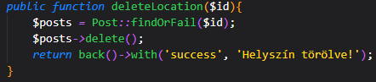

A helyszín törlése ugyan úgy működik, mint a profil törlése, viszont azon a regisztrált cégek, amelyek feltöltötték a helyszínt, azok tudják a saját helyszíneiket törölni. Az admin mindet tudja törölni.

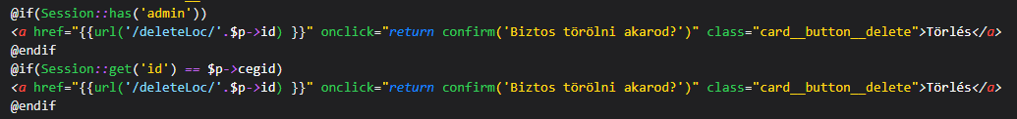

## Helyszín keresése

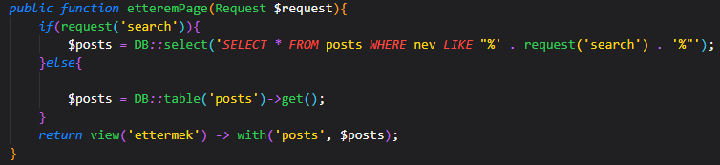

Helyszínt egy formon keresztül lehet keresni, majd annak az értékével futtat egy SQL lekérést. Ha nincs értéke a keresésnek, akkor az oldalt tölti be.

# Weboldal használata

## Általános felhasználói szemszögből (látogató)

Azok a felhasználók, akik csak a helyszíneket akarják megnézni, nem kell regisztrálniuk.



Amint rámennek az „Éttermek” gombra, az átirányítja az helyszínekhez.

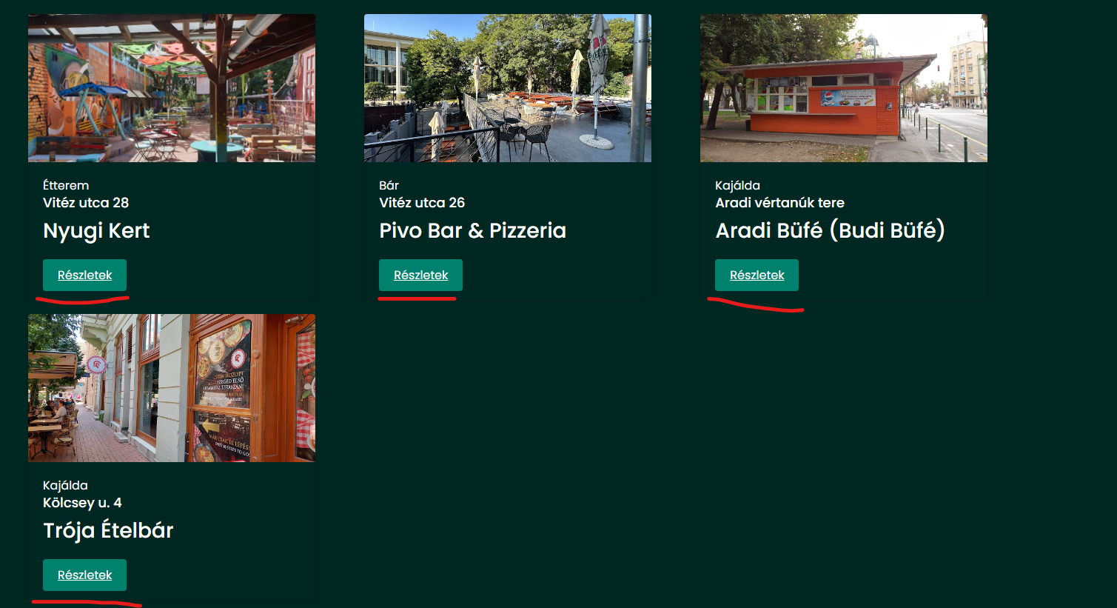

Helyszíneknél, ha a felhasználó akarja, akkor meg tudja részletesen is nézni a feltöltött helyszíneket.

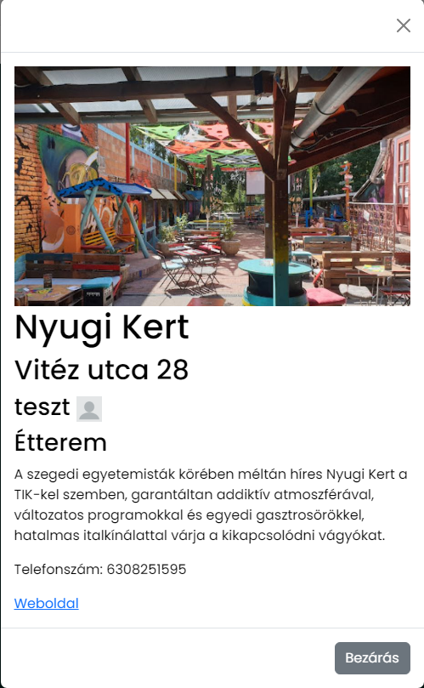

## Vállalkozás felhasználói szemszögéből

Ha egy vállalkozás fel akarja tölteni a saját helyszíneit, akkor először regisztrálnia kell. Ezt a belépés fülben lehet.



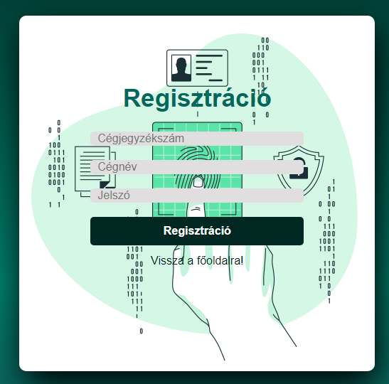

Itt meg kell adnia a kért adatokat, majd a fehér „Regisztráció” gombra nyomni. Ha sikeresen regisztrált, akkor a zöld „Regisztráció” gombra nyomva (a form felett) tud belépni.

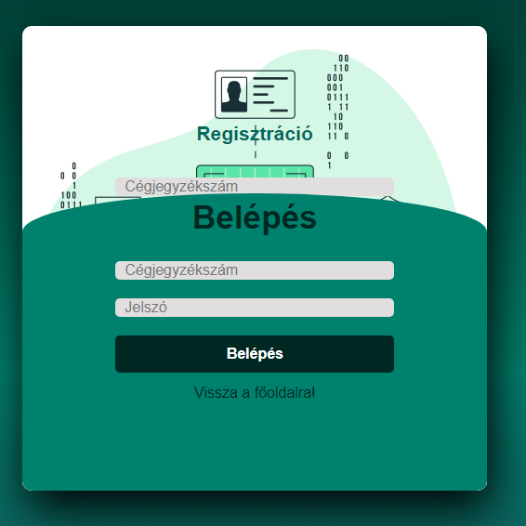

Ha sikeresen belépett, akkor visszafog kerülni a főoldalra.



# Tesztelés

A projekt fekete és fehér dobozos teszteléssel lett tesztelve.

## Hozzáférések tesztelése

### Általános kezelés

Minden weboldalhoz, aminek feltétele, hogy ne legyünk bejelentkezve, az alábbi tesztelést kell hozzáadni.



Itt azt vizsgálja a program, hogy a munkamenetnek van e „*nev*” vagy „*admin*” változója, ha van akkor visszavezeti a főoldalra a felhasználót. Ezt a tesztesetet a regisztrációs felület elérésénél és a bejelentkezési felület elérésénél van alkalmazva.

### Vállalkozás feltöltése

A feltöltési felülethez csak a bejelentkezett cégek férnek hozzá, így ennél is vizsgálva van, hogy „nev” -e van e a sessionnek.

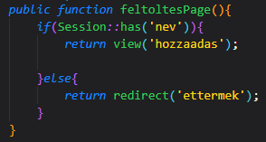

Ha nincs „nev” -e, akkor a vállalkozásokhoz vezeti vissza a felhasználót.

### Profil elérése

Profil oldalt csak a bejelentkezett vállalkozások érhetik el, ezért külön kell vizsgálni az admint és a nem bejelentkezett munkamenetet is.

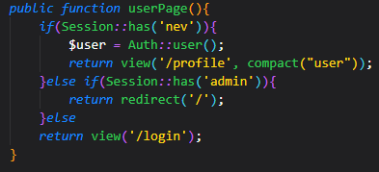

Ha a munkamenetnek adminja van, akkor a főoldalra vezet vissza, hogy ne tudjon újból regisztrálni egy már bejelentkezett admin. Ha viszont nincs munkamenet, akkor a regisztráció/bejelentkezéshez fogja átirányítani a „felhasználót”.

### Törlés

Profilt csak admin tud törölni, így ezért vizsgálva van, hogy a munkamenetben admin van -e.

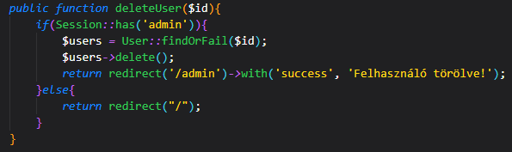

# Források

Laravel tutorial: <https://www.youtube.com/watch?v=ImtZ5yENzgE>

Adatok frissítése: több stackoverflow

Hozzáférés ellenőrzése: több stackoverflow